МИНИСТЕРСТВО НАУКИ И ВЫСШЕГО ОБРАЗОВАНИЯ РОССИЙСКОЙ ФЕДЕРАЦИИ
МИРЭА – Российский технологический университет

ПРАКТИЧЕСКАЯ РАБОТА №5
Строки, массивы, циклы и методы обработки данных

Студент: Абраменков Андрей
Группа: ЭФБО-12-25
Номер зачётной книжки: ______________
Номер варианта: 1
Ссылка на репозиторий GitHub: https://github.com/kiyoushii/pr5-abramenkov
Дата сдачи: 14.10.2026

1. Цель работы
Закрепить базовые средства Java для обработки строк и массивов на прикладной задаче анализа табеля учёта рабочего времени. Получить работающую программу, которая разбирает строку табеля, вычисляет показатели и обрабатывает ошибки ввода, а также связать программный код с алгоритмической моделью (Activity-диаграмма) и объектной моделью (диаграмма классов).
2. Описание реализации
Метод parseHours разбирает строку табеля и является единственной точкой проверки пользовательского ввода. Он делит строку по символу «;» с сохранением пустых хвостовых значений, проверяет, что значений ровно пять, затем для каждого значения проверяет формат (целое без знака и ведущих нулей) и диапазон от 0 до 16 включительно. При первой же ошибке (стратегия fail-fast) он выбрасывает исключение с номером позиции, считая с единицы.
Метод total возвращает сумму пяти значений и применяет только защитные условия на null и длину массива. Эти проверки защищают от ошибок программиста, а не пользователя, поэтому ввод повторно не проверяется.
Метод average в моём варианте возвращает медиану: массив копируется, копия сортируется, возвращается её третий элемент. Исходный массив при этом не меняется. Тип результата double сохранён по сигнатуре метода, значение выводится с двумя знаками после запятой.
Метод overtimeDays считает дни с переработкой, то есть значения строго больше 8, поэтому ровно восемь часов переработкой не считаются. Метод weeklyOvertime возвращает max(0, сумма − 40) и берёт сумму из total, чтобы не дублировать суммирование. Дневная и недельная переработки — независимые метрики.
Класс SelfCheck является единственной точкой входа. Он выполняет unit-проверки в коде, затем прогоняет файл data/sample.csv и после этого переходит в интерактивный режим, где строки табеля читаются из консоли.
3. Индивидуальный вариант
Номер варианта: 1.
Часть А. Метод average теперь возвращает не среднее арифметическое, а медиану, то есть третий элемент отсортированной копии массива из пяти чисел. Медиана устойчива к выбросам: одна очень короткая или очень длинная смена не искажает типичную загрузку. Из-за этого изменились ожидаемые значения в unit-проверках и в sample.csv.
Часть Б. Добавлен метод addProductivityLevel(int[] hours), возвращающий строку: «низкая», если результат average меньше 6, «средняя», если он от 6 (включительно) до 9 (не включая), и «высокая» при 9 и больше. Метод использует результат average, то есть медиану, поэтому единственная очень длинная смена не делает неделю «высокой».
4. Activity-диаграмма
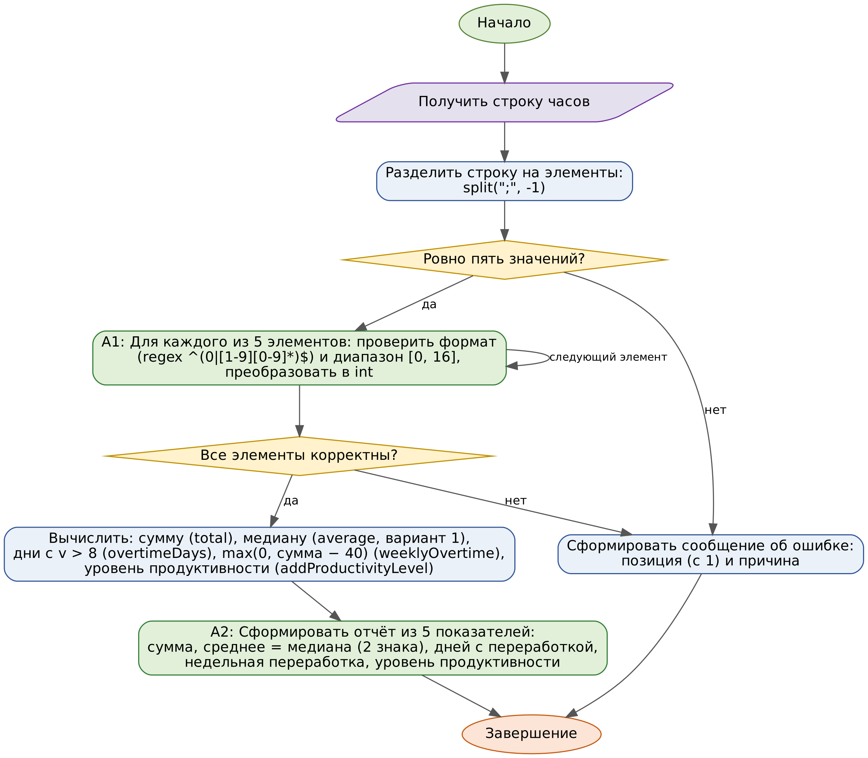
Рисунок 1 – Итоговая Activity-диаграмма
По сравнению с исходной диаграммой блок A1 заменён конкретной проверкой: для каждого из пяти элементов проверяются формат и диапазон, затем выполняется преобразование в int (циклическая обработка показана петлёй). Блок A2 теперь перечисляет пять показателей отчёта. Блок вычислений расширен медианой и уровнем продуктивности из варианта, а цикл обработки массива находится в блоке A1.
5. Диаграмма классов
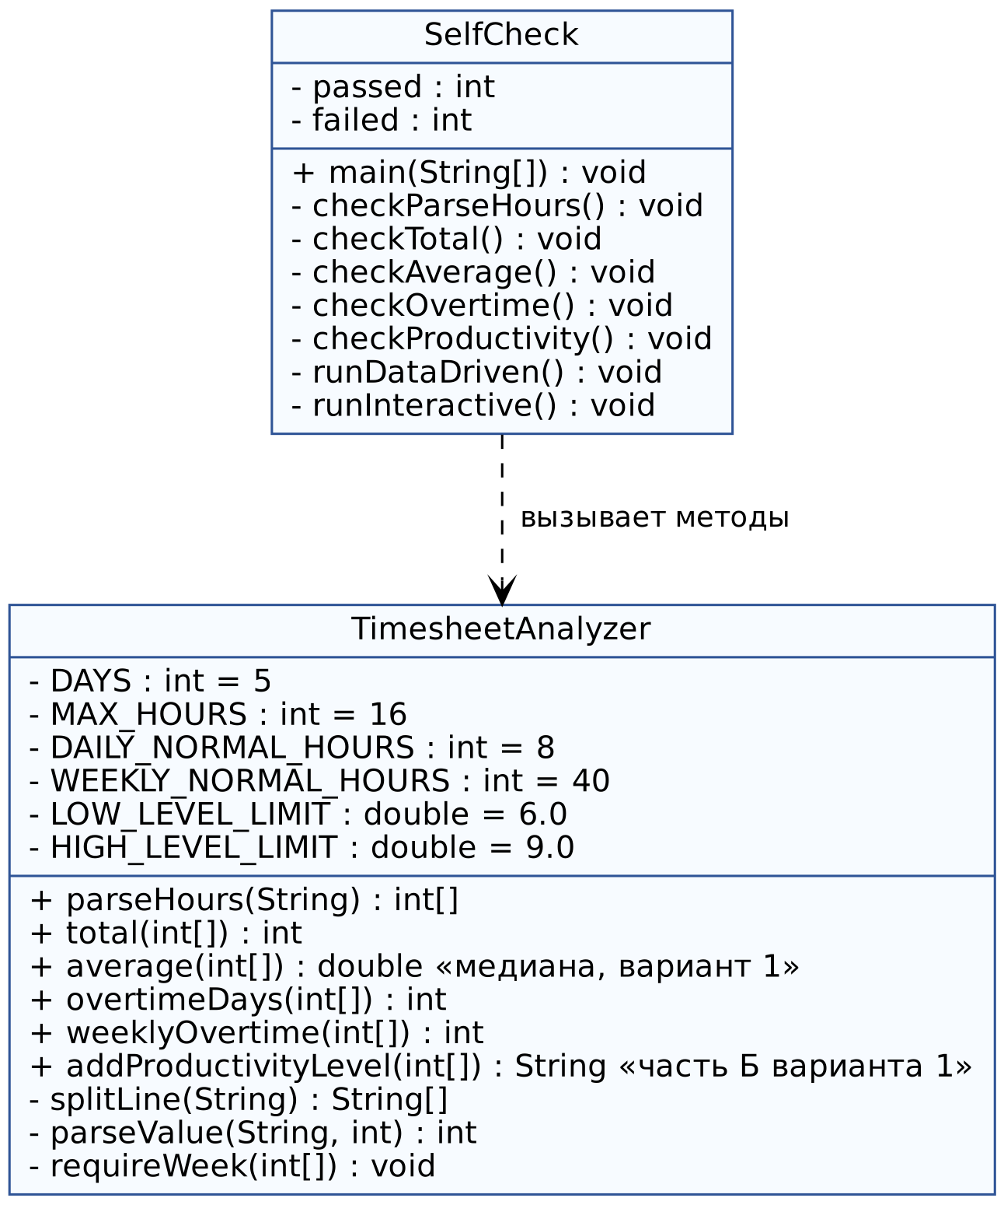
Рисунок 2 – Итоговая диаграмма классов
На диаграмме два класса. TimesheetAnalyzer содержит шесть открытых статических методов, включая новый addProductivityLevel (часть Б), и закрытые вспомогательные методы splitLine, parseValue и requireWeek, а также константы порогов. Метод average помечен как медиана (часть А). SelfCheck вызывает методы TimesheetAnalyzer.
6. Результаты SelfCheck
Выполнено 43 unit-проверки (19 обязательных из методички плюс дополнительные, включая новые методы варианта, защитные условия и согласованность метрик), все прошли. Data-driven режим обработал 19 строк sample.csv, все прошли. Ниже приведён вывод программы.
PASS parseHours typical
PASS parseHours empty line
PASS parseHours 17 at pos 3
PASS parseHours not a number
PASS parseHours four values
PASS parseHours trailing ;
PASS parseHours leading zero
PASS parseHours surrounding space
PASS parseHours empty field
PASS parseHours plus sign
PASS parseHours negative
PASS parseHours fraction
PASS parseHours huge value
PASS parseHours null
PASS parseHours bounds 0 and 16
PASS total typical
PASS total lower bound
PASS total upper bound
PASS total null
PASS average typical (median)
PASS average equal values
PASS average symmetric
PASS average median differs from mean
PASS average unsorted
PASS average does not change input
PASS average wrong length
PASS overtimeDays none
PASS overtimeDays two
PASS overtimeDays boundary 8
PASS weeklyOvertime sum 40
PASS weeklyOvertime sum 50
PASS weeklyOvertime sum below 40
PASS weeklyOvertime sum 80
PASS overtimeDays null
PASS weeklyOvertime wrong length
PASS productivity low
PASS productivity boundary 6
PASS productivity middle
PASS productivity boundary 9
PASS productivity high
PASS productivity median ignores outliers
PASS productivity null
PASS weeklyOvertime == max(0, total - 40)
Unit: 43/43 passed
PASS data/1 (базовая корректная строка)
PASS data/2 (два дня с переработкой, медиана 8)
PASS data/3 (все дни переработки)
PASS data/4 (нижняя граница)
PASS data/5 (верхняя граница)
PASS data/6 (медиана отличается от среднего (7.2))
PASS data/7 (медиана игнорирует выбросы)
PASS data/8 (граница уровня 6)
PASS data/9 (граница уровня 9)
PASS data/10 (низкая продуктивность)
PASS data/11 (пустая строка)
PASS data/12 (четыре значения)
PASS data/13 (значение вне диапазона)
PASS data/14 (не число)
PASS data/15 (дробное значение)
PASS data/16 (ведущий ноль)
PASS data/17 (trailing-разделитель)
PASS data/18 (пустое поле)
PASS data/19 (surrounding-пробел)
Data-driven: 19/19 passed
ALL PASS

7. Фрагмент кода для анализа
В цикле for (int i = 0; i <= hours.length; i++) условие i <= hours.length допускает i == hours.length, и обращение к hours[5] выбрасывает ArrayIndexOutOfBoundsException, ведь индексы массива из пяти элементов — 0..4. Причина — нестрогое неравенство (ошибка на единицу). Исправление: i < hours.length или цикл for-each. Это связано с R1: строка содержит ровно 5 значений, и обработать нужно именно эти пять без падения на корректных данных.
8. Ответы на вопросы методички
Вопрос 1. Какая проверка защищает программу от наиболее вероятной ошибки входных данных и где она расположена?
Это проверка формата и диапазона каждого значения в TimesheetAnalyzer.parseHours, которой предшествует проверка «ровно 5 значений» после split(";", -1). Формат задаётся регулярным выражением ^(0|[1-9][0-9]*)$, диапазон — условием 0 ≤ v ≤ 16. Наиболее вероятная ошибка — ручной ввод: лишний пробел, завершающая ;, пропущенное или нечисловое значение, число вне диапазона. Проверка стоит в единственной точке входа, поэтому остальные методы получают корректный массив и не дублируют её.
Вопрос 2. Какой метод или класс содержит ключевое бизнес-правило и почему вы разместили его именно там?
Ключевое правило — две независимые метрики переработки: день с переработкой (v строго больше 8) и недельная переработка max(0, сумма − 40). Они реализованы в overtimeDays и weeklyOvertime класса TimesheetAnalyzer, причём второй берёт сумму из total (принцип DRY). Класс бизнес-логики не имеет состояния и не выполняет ввод-вывод, поэтому правила проверяются отдельно от интерфейса, а пороги 8 и 40 заданы константами в одном месте.
Вопрос 3. Как Activity-диаграмма отражает один конкретный участок вашего кода?
Блок A1 «Для каждого из 5 элементов: проверить формат и диапазон, преобразовать в int» соответствует циклу for в parseHours и методу parseValue: regex, диапазон, Integer.parseInt. Ромб «Все элементы корректны?» — это выброс IllegalArgumentException, а ветвь «нет» ведёт к блоку сообщения об ошибке, который в коде реализован обработкой исключения в SelfCheck. Для строки 8;8;17;8;8 путь такой: start, n1, n2, n3 (да), n4, n5 (нет), n8, end.
Вопрос 4. Какое изменение требования в этой работе должно затронуть минимальное количество классов и почему?
Например, смена порога дневной нормы с 8 на 9 часов или недельной нормы с 40 на 36. Меняется одна константа (DAILY_NORMAL_HOURS или WEEKLY_NORMAL_HOURS) в одном классе TimesheetAnalyzer; SelfCheck лишь обновляет ожидаемые значения в тестах и sample.csv. Остальной код не меняется, потому что пороги не размножены по методам, а weeklyOvertime и addProductivityLevel опираются на total и average, а не на собственные формулы.
9. Ссылка на репозиторий
https://github.com/kiyoushii/pr5-abramenkov

